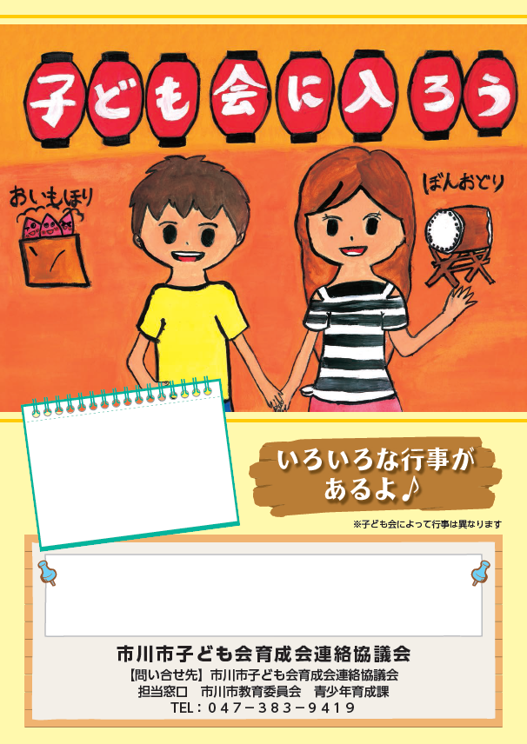

なごみ子ども会（記載例）

連絡先：会長　047-012-3456　メール：××＠docomo.ne.jp

行事（記載例）

４月　新入生歓迎会

８月　縁日

１２月　クリスマス会